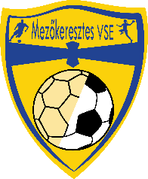Nyílt pályázati felhívás automata öntözőrendszer építésére

Beruházás helyszíne: 3441 Mezőkeresztes Kossuth u. 19. Sportpálya
Beruházás tárgya: Sportpálya automata öntözőrendszer kiépítése
Beruházás műszaki követelményei: az 1. számú melléklet tartalmazza tételesen a szükséges anyagokat és berendezéseket illetve a benyújtáshoz szükséges ajánlati táblázatot
Ajánlat benyújtásának határideje és módja:
2022.06.20. Elektronikus úton mezokeresztesvse@gmail.com címen vagy postai úton, személyesen a Mezőkeresztes Városi Sportegyesület címén hétköznap 8:00 és 16:00 óra között
3441 Mezőkeresztes Kossuth. u 19.
A pályázat elbírálása:
A mellékletben szereplő tételek és a munkadíj együttes költségét számítva a legkedvezőbb összérték alapján kerül kiválasztásra a kivitelező.

Mezőkeresztes, 2022.05.04.

